

2013… Rien à raconter… A moins que…

Ma dernière intervention « gazette » remonte à… Heu… Y’a bien longtemps…

- A l’époque où j’étais (déjà) adhérent au VCS, mais, sur mes pattes de derrière…
- A l’époque où, la majeure partie de mon temps libre était vouée au sport en général et au triathlon en particulier…
- A l’époque où j’étais capable, via la gazette, de vous en noircir des pages et des pages de récits d’entraînements et de compétitions tant en France qu’à l’étranger…
- A l’époque où, même sans avoir payé votre abonnement à ladite gazette, vous deviez subir ma prose…
- A l’époque où…

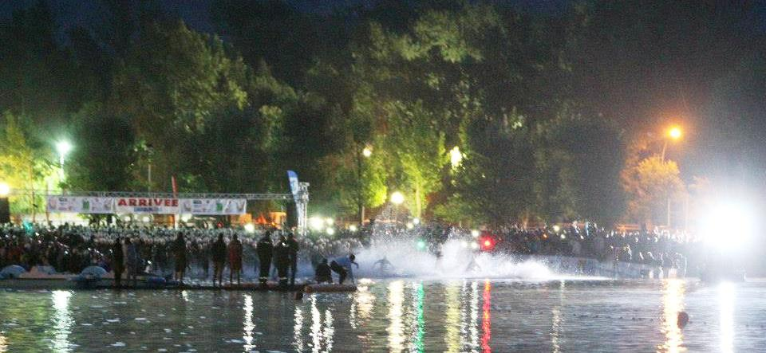

6h00 du mat’ : départ Ironman Embrun

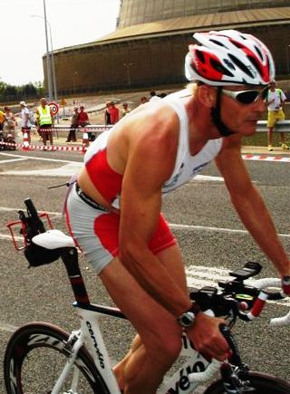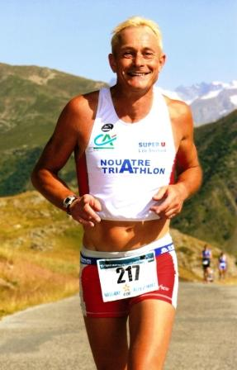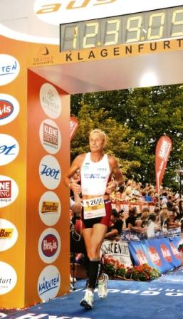

CD St Laurent-Nouans 2008 Longue distance Alpe d’Huez 2007 Ironman Autriche 2008
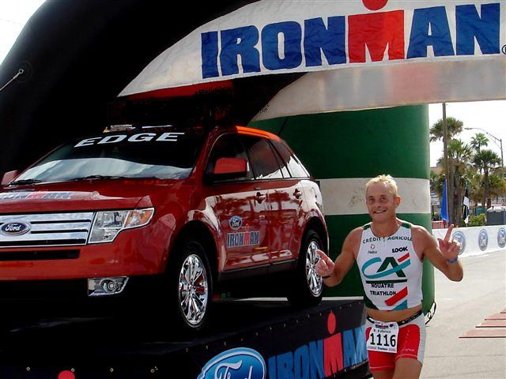

Novembre 2006 : Clearwater (Florida, US), finale «Half-Ironman».
_________________________________________________________________________

Las, ce temps n’est plus… Révolu il est…
… C’était ma séquence « mémoire-nostalgie »…
… Rideau !

**************************

Mais, si ce temps n’est plus, pour autant, envie de reprendre la plume, coucher quelques mots et vous les livrer…
Quelques mots… 0_o… Quoique, depuis ma dernière apparition dans cette gazette (c’était en 2005, je viens de rechercher), j’aurais de quoi vous en écrire des tonnes et des tonnes… !

Certes, je ne vais pas vous raconter mes escapades vélo, la page est tournée, les quatre roulettes de ma chariote ont remplacé les deux 700 X 23 de mes vélos, que ce soit le « vieux » Giant jaune qui en a tant fait que le dernier Cervélo P2C de 2008…

Place donc à la rédaction de ce qui a animé mon activité au sein du club en cette année 2013.

En fait, il y a un an, en acceptant la fonction de secrétaire, comme je l’avais annoncé en séance lors de l’AG, mon but était de mettre au service du club ce que « je sais faire» en matière de communication, à savoir, rédaction de « papier », courriers en tout genre et animation-information de la vie du club via la construction d’un « site-blog » le plus actif et réactif et vivant possible. En quelques mots : essayer de me rendre « utile » au groupe, quoi…

Dès début janvier, en plus de la mise en place de l’adresse « mail » (veloclub.sorignois@hotmail.fr) spécifique au club, je me suis donc attelé à la construction de cet outil, ce « site-blog » (www.veloclub-sorignois.fr) dont sa naissance effective a eu lieu le samedi 12 janvier :

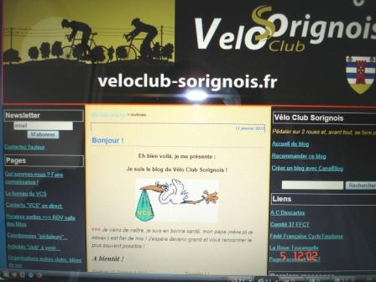

Samedi 12 janvier 2013 : le premier article publié sur le blog.

Depuis, ce site s’est enrichi, de nombreuses rubriques ainsi que des albums photos sont venus l’étoffer au fil des mois.
La quasi-totalité des membres du club connectés internet est abonné à la newsletter ce qui permet de recevoir une alerte dans la messagerie à chaque fois qu’une nouvelle information est publiée.
Au-delà des membres du VCS, d’autres abonnés aussi, notamment quelques uns parmi nos amis de Descartes qui suivent notre actualité au fil de l’eau.

Depuis la création de ce site, il a été publié plus d’une soixantaine d’articles, soit environ un par semaine en moyenne. A chaque fois pour vous faire part en priorité de la vie du club, de son actualité, annoncer les randonnées extérieures de la FFCT ou autres initiatives dont celles (sorties ponctuelles) proposées par certains d’entre nous.

A ce jour, c’est au total plus de 3000 visites et la consultation de plus de 12000 pages.
La plupart des visiteurs ce sont vous, bien sûr les adhérents du VCS, mais aussi, bon nombre d’autres personnes, venant de toute la planète qui nous rendent visite (tous les continents ont été représentés).

Sinon, à propos des activités à vous narrer, je vais laisser aux « roulants » (sur 2 roues) le soin de raconter leurs escapades, leurs « galères » et leurs joies sachant que le vélo, autant ça peut être agréable par une belle journée ensoleillée, douce et, encore mieux, avec le vent dans le dos, autant ça peut devenir sacrément difficile avec des conditions climatiques inverses.
Pour ma part, mes activités se sont cantonnées aux festivités. Remarquez, c’n’est pas le plus éprouvant, c'est-à-dire les réunions-soirées entre nous ou, à l’extérieur, le pique-nique familial à Chaumussay fin juin.

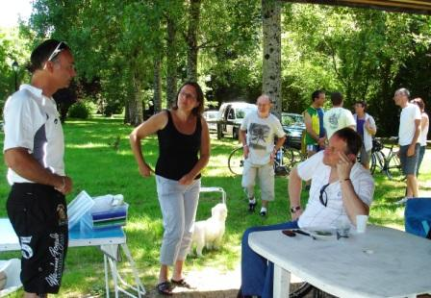

A noter que j’ai quand même une anecdote à raconter sur cette sortie là. En effet, en rejoignant le groupe avec ma voiture, à la sortie du Grand-Pressigny, quel ne fût pas ma surprise de faire monter à bord 4 randonneuses « égarées » qui souhaitaient se rendre à Chaumussay dans le cadre d’un pique-nique associatif où elles étaient attendues…

… Sans (autres) commentaires…

Voilà, c’est bouclé, et j’en resterai là pour cette année 2013.

31 décembre 2013.

Tous mes vœux de bonheur pour 2014 avec un maximum de km parcourus, ce sera (déjà) un signe de bonne santé !

